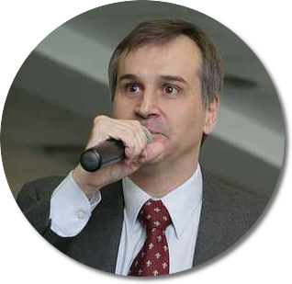
Gustavo Ibáñez Padilla

Datos personales

Gustavo Ibáñez Padilla es ingeniero civil, magister en comunicación institucional, profesor universitario, consultor financiero, especialista en risk management y business intelligence, escritor y conferencista internacional.

Gustavo Ibáñez Padilla es Ingeniero Civil, por la Universidad Nacional de Córdoba (UNC). Master en Comunicación Institucional, por la Universidad de Ciencias Empresariales Sociales (UCES). Se desempeña o ha desempeñado como Profesor de grado, posgrado o profesor invitado en diversas Universidades argentinas (UBA, UCES, UB, UCASAL, UTN) ; en las áreas de Comunicación Institucional, Psicología Organizacional y Empresarial, Economía, Negocios y Finanzas, Risk management, Seguros, Geopolítica, Inteligencia Estratégica, Inteligencia de Negocios (Business Intelligence), Inteligencia Empresarial, Contrainteligencia Empresarial e Inteligencia Financiera (AML). En la actualidad ejerce como Consultor Empresarial, especializándose en el área financiera (Planificación y Protección Financiera para individuos y empresas), en el área de negocios (risk management, business intelligence) y en el área de desarrollo profesional. Es editor del informe semanal Economía, que se distribuye en formato digital. Es co-autor de La Comunicación Corporativa y la Privatización de los servicios públicos, y autor del Manual de Economía Personal (nueve ediciones), Imagen Corporativa, Inteligencia y Contrainteligencia de Negocios, y otras publicaciones y artículos. Es Secretario de la Fundación Forum de las Américas. Como miembro acreditado de la Cámara Internacional de Conferencistas (CIC 366) recorre el país y la región difundiendo ideas relacionadas con: economía personal, finanzas, geopolítica, risk management, inteligencia y contrainteligencia de negocios, comunicación, desarrollo personal, desarrollo profesional y liderazgo. Es miembro fundador de la Comisión IRAM de implementación de la Norma ISO 22.222 de Planificación Financiera Personal. Ha desarrollado redes de negocios, liderando y entrenando un equipo internacional de personas en el área del network marketing profesional.
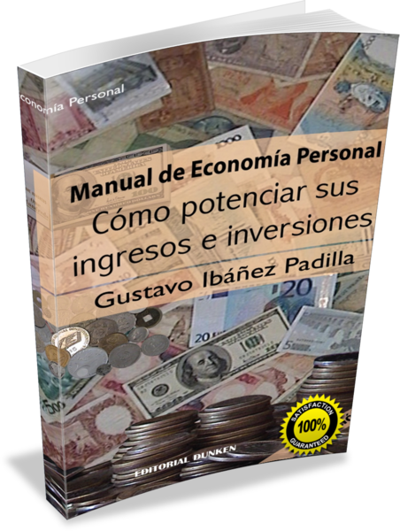
Anteriormente trabajó en empresas de finanzas, servicios y publicidad. Fue secretario de la Asociación de Empresas de Publicidad en vía pública (AEPVP) y vocal de la Unión de Entidades de Servicios (UDES). Fue galardonado por la Sociedad Argentina de Filosofía con el ‘Premio 30 años de la SAF’, por su desempeño en los medios de comunicación.
Se dedica, al asesoramiento, al desarrollo de soluciones financieras, al desarrollo de negocios, al análisis de la economía y a la difusión de las ideas prácticas necesarias para potenciar los ingresos y las inversiones, mediante el dictado de seminarios, conferencias, cursos online, publicación de artículos y libros y participación en diversos medios de comunicación.

E-mail: economiapersonal@gmail.com

Web: www.economiapersonal.com.ar

Linkedin: http://www.linkedin.com/in/gustavoip1963

